Малые народы Северо-запада

Большакова Надежда Сергеевна
Учитель географии ГБОУ СОШ № 400
им. А. Невского
Колпинского района, Санкт-Петербурга

Оглавление

1. | Введение | 3
2. | Ижора – это не только река | 4
 | 2.1 немного официальной истории | 5
 | 2.2 море, паруса и застывшие птицы | 6
 | 2.3 ижорский музей | 7
 | 2.4 этнические особенности | 8
3. | Вепсы | 9
 | 3.1 вепсские деревни | 11
 | 3.2 обычаи и обряды | 11
 | 3.3 праздники | 12
4. | Водь | 13
5. | Выводы | 14
6. | Список литературы | 15

1. Введение

Тема этнографии сегодня особенно актуальна в век всемирной глобализации, когда отдельные этнические группы находятся на грани вымирания, а большинство народов теряет свою этническую индивидуальность. Возрастает важность изучения этнографии.

2. Ижора – это не только река
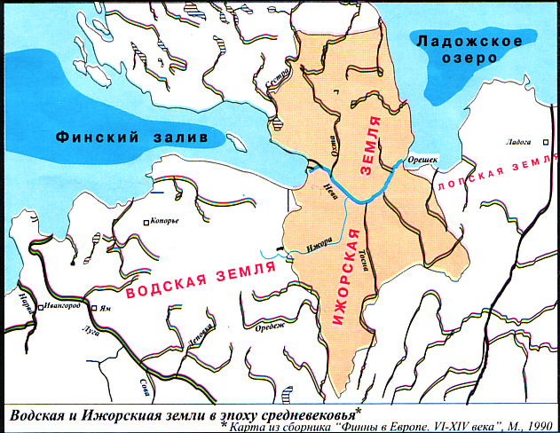
Мы почти не знаем, на какой земле живем. Не в смысле ее местонахождения или статуса. Всегда политически выгодная и потому распространенная история об основании Санкт-Петербурга на почти пустынных болотистых берегах Невы сформировала у обывателя представление, что исходной точкой отсчета петербургского "локального" времени является лишь начало ХVIII века. Где-то далеко, в стороне, в невероятном отрыве от сегодняшних дней стоят Северная Русь и Ладога (тогда еще не "Старая"), Новгородское государство и события Новгородской поры. Память о них служит достойным основанием для "русской" предыстории Петербурга. При этом особый мир, издавна существовавший и поныне рядом существующий, исключен из системы обычных исторических представлений. Наивный, но жесткий в своей очевидности эксперимент: спросите любого, кто такие аборигены Америки, и вам абсолютно каждый расскажет об индейцах, гуронах и апачах, об охоте на бизонов и перьях орла над гордым профилем вождя, о вероломстве "белых братьев" и резервациях. Мы отторгаем глубочайший по древности и исключительный по культуре мир коренных народов этой земли. И этот мир, почти не замечаемый и потому не понятый, понемногу уходит от нас. Народы, чье прошлое безмерно, народы, о которых говорили средневековые папские послания и древнерусские летописи, народы, насчитывавшие и в лучшие свои годы всего тысячи, но претерпевшие столь много, исчезают. И это, увы, уже не предотвратить. Конечно, вся история мировой цивилизации - это исчезновение одних народов, формирование других, и опять череда исчезновений и появлений. Но одно дело - народы, порой полумифические из-за своей отдаленности в пространстве и во времени - и совсем другое - живущие рядом и исчезающие на твоих глазах. Это сравнимо с осознанием смерти: понятно, что она неизбежна для всех, но не тогда, когда дело касается твоих близких.
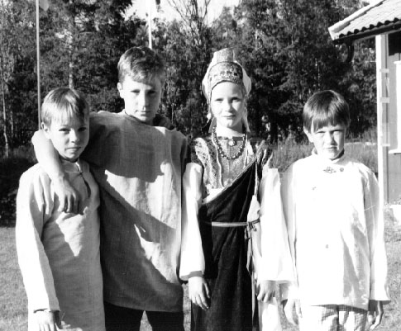

Дети в ижорской национальной одежде. Фотография Алины Отти.

2.1 немного официальной истории
В Ленинградской области, на южном берегу Финского залива, между Нарвой и Ломоносовым, и ныне живет прибалтийско-финский народ - ижора. Ижора, наряду с водью, - древнейшее население северо-западных земель. Недавние антропологические исследования показали, что основу этого народа составили доиндоевропейские и дофинноугорские племена, т.е. предками ижоры были самые первые люди, начавшие свою многотрудную жизнь на земле от прилужских болот до лемболовских озер. Во второй половине ХII века ижора впервые упоминается в булле папы Александра III, где говорится о язычниках "инграх", которые полстолетия спустя уже признавались в Европе сильным и опасным народом. И эти опасения были обоснованными: согласно русским летописям, ижора с ХIII века выступает вместе с новгородцами в военных столкновениях со шведами, финским племенем Емь и ливонскими рыцарями. Так, в общеизвестном летописном сказании о невской битве князя Александра со шведами в 1240 году говорится, что именно "старейшина в земле Ижерстей, именем Пелгусий (или Пелгуй)" предупредил новгородцев о подходе шведских кораблей. А уже с 1270 года ижорские земли вошли в состав новгородской "волости". В Скандинавии и Прибалтике часто весь Северо-запад называли Ингардией (это как бы "Ижория") или Ингерманландией. Последнее название - от ижорских слов "ингерин маа" (что значит "ижорская земля") и шведского "ланд" ("земля", "провинция"). Когда в 1611 году Швеция овладела этой территорией, то за ней окончательно закрепилось название "Ингерманландия". В ХVIII веке "ижорян" насчитывалось около 14,5 тысяч, в конце XIX века - более 20 тысяч.

2.2 море, паруса и застывшие птицы
Ижоры издавна занимались морским рыболовством, этот промысел тяжел, опасен и требует огромной выдержки. Вероятно, поэтому ижоры были более хладнокровными и спокойными, чем соседние народы. Праздники свои они отмечали "без шуму и ссоры…и если явится кто шумной или бранчливый, то тащат в воду и окунят, чтоб был смирен". Ижоры были храбры и преданы своей культуре, а также христианской вере, еще в средневековье заимствованной у русских. До наших дней дошли традиционные черты ижорского характера: удивительное трудолюбие и стойкость, гостеприимство и сдержанная доброта. Нельзя умолчать об исключительной привязанности ижор к родным местам, гордости за свою землю.
Великолепна была и старинная ижорская одежда, привлекавшая всех своей красотой и необычностью. Она украшалась бисером, жемчугом и раковинами "каури" (их привозили с берегов Индийского океана!). |  | 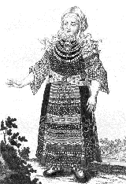  Ижорка в праздничной одежде. Рисунок XVIII века.

Необычны были и ижорские дома. Поразительное сочетание черного от копоти, "бархатного" потолка и желто-медовых стен, мебели и деревянной посуды производили чарующее, сказочное впечатление. Порой оно усиливалось и внешним видом дома: соломенные крыши сверху прижимались длинными жердями, верхние концы которых, перекрещенные над гребнем крыши, были оформлены в виде птичьих голов и носили название "харакат" (т.е., "сороки"). Вечерами на фоне заката ряды парных птичьих голов
четко вырисовывались над каждым домом.

2.3 ижорский музей
Идея создания Ижорского музея возникла еще в конце 80-х годов, когда стало понятно, что только музей способен поддержать память исчезающего народа. Ситуация на то время была уникальной: сам народ решил создать музей собственной культуры как средство самосохранения.
В 1992 году местный рыболовецкий колхоз "Балтика" в поселке Вистино отдал будущему музею деревянное здание бывшей начальной школы. Энтузиасты создания музея: местная жительница Наталья Чаевская (ныне - прекрасный директор, стараниями которой держится весь музей); Михаил Сметанин (в то время сотрудник областной Дирекции музеев); художник Владимир Зернов и Ольга Конькова, из публикации которой использованы эти материалы. Какое это было прекрасное время! Когда создавать можно было все: от деревянных рамок до идей вторичной фольклоризации ижор! Появилась реальная возможность "выплаты долга" своему народу.

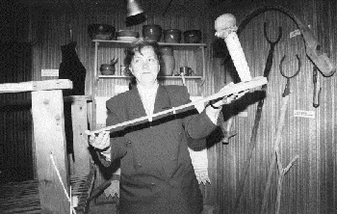

Директор ижорского музея Наталья Чаевская. Фотогр. О.Коньковой.

Были десятки пыльных чердаков, темные, затянутые паутиной чуланы, порой даже подозрительно выглядевшие свалки на окраинах огородов. И посеревшие бочки, и рассохшиеся кадки, и съежившиеся сапоги, и старые пыльные одежды, и развешанные на балках запутанные сети, и многое-многое другое.
1 октября 1993 года музей открылся. Люди шли и не узнавали ни свои, казалось, прежде ненужные вещи, ни своих отцов и прабабок, устало смотревших на них со старых фотографий, не понимая, что их давнее прошлое велико, а недавнее - прекрасно. Видно было, как менялись лица людей, а потом и мысли. Ещё в 80-х годах ответом на вопрос о национальности обычно служили слова: "Отец у меня, к сожалению, ижор, мать - тоже ижорка, но я - русская!" теперь же слово "ижор" начинало звучать с гордостью. Один небольшой сельский музей, тысяча старых вещей и фотографий изменили статус народа.

2.4 этнические особенности

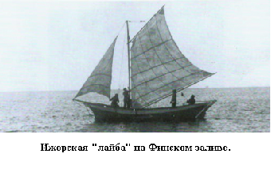Традиционные з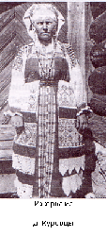анятия - земледелие, рыболовство, в том числе морское, лесные промыслы. В 19 веке были развиты отходничество, посредническая торговля, ремёсла (деревообделочное, гончарное). Традиционная материальная культура близка русской (постройки, орудия земледелия, рыболовства). Преобладали рядовые и кучевые поселения. Сохранялись архаичные формы конструкции крыш на накладных стропилах-курицах, соломенные кровли, курные печи. Старинная П-образная связь построек сменилась двухрядной и однорядной. Жилище состояло из двух изб (пертти) и сеней (эукши), у бедноты было двухкамерным (изба и сени); богат был внешний декор. До середины 19 века этническая специфика сохранялась в женской одежде: в восточных районах Ингрии Ижорцы носили рубаху (рятсиня) с коротким отрезным оплечьем, поверх - одежду из двух полотнищ на лямках, одно на правом, другое на левом боку. У восточных Ижорцев бытовал длинный, спускавшийся до края одежды полотенчатый головной убор - сапано, у западных - типа русской сороки. Украшения одежды - тканый и вышитый орнамент, бисер, раковины каури. В конце 19 века старые формы одежды вытеснены русским сарафаном.
Последняя перепись населения насчитала лишь 449 ижор по всей нашей огромной стране. В наши дни их всего 176 человек.
Живут они, в основном, в деревнях Сойкинского полуострова и нижнего течения реки Луги. К северу от Невы, на родине Ларин Параске, ижор давно уже нет. Последний старик, помнивший ижорскую речь, когда-то звучавшую в оредежских деревнях Новинка. Чаща, Озерешно, Тарасино, умер в 1983 году. Не звучат более ижорские песни и в окрестностях Соснового Бора, а ведь там, по берегам реки Коваши (Хевааха) когда-то пелись древнейшие калевальские руны о сотворении мира из яйца утки, о ковке свода неба и создании солнца.
3. Вепсы
В‘ЕПСЫ, бепся, вепсь, вепся, людиникад, тягалажет (самоназвание), народ в России. Живут группами на юге Республики Карелия (юго-западное побережье Онежского озера), в восточных районах Ленинградской и западных районах Вологодской областей. Численность 13 тыс. человек, в России - 12 тыс., из них 6 тыс. человек проживает в Карелии. Говорят на вепсском языке финно-угорской группы уральской семьи. Язык имеет три диалекта: северный (шелтозерский, юго-западное побережье Онежского озера), средний (северо-восток Ленинградской области и Бабаевский район Вологодской области) и южный (Ефимовский, Бокситогорский районы Ленинградской области). Распространён также русский язык. Верующие - православные.
По данным Переписи населения 2002 года численность вепсов, проживающих на территории России, составляет 8 тысяч человек.
Предки Вепсов упомянуты в сочинении готского историка Иордана (6 век нашей эры), арабских источниках, начиная с Ибн Фадлана (10 век), в Повести временных лет (11 век, весь), у западно-европейских авторов - Адама Бременского (конец 11 века), Саксона Грамматика (начало 13 века). Археологические памятники древних Вепсов - многочисленные курганные могильники и отдельные поселения 10 - начала 13 веков в юго-восточном Приладожье, Прионежье и Белозерье. Вепсы сыграли важную роль в этногенезе карелов, а также участвовали в формировании северных русских и западных коми. В начале 18 века Вепсы были приписаны к Олонецким (Петровским) оружейным заводам и Лодейнопольской верфи. В 1930-х годах осуществлялась попытка внедрения преподавания вепсского языка (алфавит на основе латинской графики) в начальной школе. В конце 1980-х годов в некоторых школах снова начали преподавание вепсского языка; издан вепсский букварь. Большинство говорит по-русски, вепсский язык считают родным 37,5% Вепсов в Карелии и 69,8% в Ленинградской области. В 1980-е годы возникло движение сторонников возрождения вепсского этноса и его культуры.
Значительную часть территории, заселенную вепсами в Лодейнопольском и Тихвинском уездах, население Присвирья называло «озадки». Старики говорили, что «озадки идут под Тихвино» (включая Койгушский погост). На этих землях проживали оятские, капшинские и южные вепсы. Своеобразие ландшафтов указанной территории наложило отпечаток на весь уклад их жизни. Значительно пересеченный рельеф местности, глубоко врезанные долины рек, узкие поймы, особый микроклимат, непроходимые леса создавали специфические условия для ведения хозяйства и расселения. Даже в первой половине ХХ в. сельскохозяйственные угодья здесь занимали не более 5,5 0% территории. Освоенные участки земли представляли собой небольшие островки среди лесных пространств. «На кочках да на кряжах живем», - говорили вепсы про свои места. В конце ХIХ в. вепсское Приоятье все еще поражало приезжих своей дикостью. Так, Н.Ф. Лесков, посетивший эти места, писал: «Едва ли сыщется где-либо в другом месте более глухой медвежий угол, чем чудской край на Ояти. Здесь нет ни проезжих дорог, ни верстовых столбов. Высокие холмы плотно обступили реку и надежно защитили ее жителей от влияния остального мира. Вести приходят сюда самые запоздалые и притом с таким трудом, как будто они вышли с того света».
Традиционное занятие - пашенное земледелие (трёхполье с сильными пережитками подсечной системы), животноводство и охота играли подсобную роль. Рыбная ловля, а также сбор грибов и ягод имели большое значение для внутрисемейного потребления. Со 2-й половины 18 века развилось отходничество - лесозаготовка и сплав, бурлачество на реках Свирь, Нева и др. На реке Оять бытовал гончарный промысел. В советское время у северных Вепсов получила развитие промышленная разработка декоративного строительного камня, животноводство приобрело мясомолочное направление. Многие Вепсы работают в лесозаготовительной промышленности, 49,3% живёт в городах.
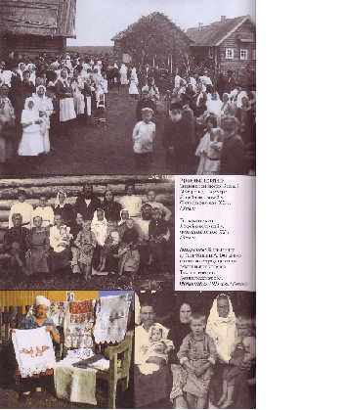
Традиционная пища - кислый хлеб, пироги-рыбники, рыбные блюда; напитки - пиво (олуд), хлебный квас. До 1917 сохранялись архаичные социальные институты - сельская община (суйм) и большая семья.
Предки Вепсов упомянуты в сочинении готского историка Иордана (6 век нашей эры), арабских источниках, начиная с Ибн Фадлана (10 век), в Повести временных лет (11 век, весь), у западно-европейских авторов - Адама Бременского (конец 11 века), Саксона Грамматика (начало 13 века). Археологические памятники древних Вепсов - многочисленные курганные могильники и отдельные поселения 10 - начала 13 веков в юго-восточном Приладожье, Прионежье и Белозерье. Вепсы сыграли важную роль в этногенезе карелов, а также участвовали в формировании северных русских и западных коми. В начале 18 века Вепсы были приписаны к Олонецким (Петровским) оружейным заводам и Лодейнопольской верфи. В 1930-х годах осуществлялась попытка внедрения преподавания вепсского языка (алфавит на основе латинской графики) в начальной школе. В конце 1980-х годов в некоторых школах снова начали преподавание вепсского языка; издан вепсский букварь. Большинство говорит по-русски, вепсский язык считают родным 37,5% Вепсов в Карелии и 69,8% в Ленинградской области. В 1980-е годы возникло движение сторонников возрождения вепсского этноса и его культуры.
3.1 вепсские деревни
Традиционные жилища и материальная культура близки к северорусским; отличия: Т-образная планировка связи жилой части с крытым двухэтажным двором; так называемое финское (у стены фасада, а не в переднем углу) положение стола в интерьере избы.
Характерной особенностью большинства вепсских деревень являлось отсутствие какого-либо плана и порядка расположения домов. Почти каждый населенный пункт имел по два, три, а то и четыре названия: по географической местности, по имени основания деревни, по имени наиболее влиятельного лица и т.п. Одни названия числились в книгах, другие бытовали в народе. Удаленность большинства вепсских территорий от городских и районных центров, отсутствие системы сухопутных дорог способствовала длительному сохранению архаичного уклада жизни местного населения. Так, еще в 1920-е г.г. многие деревни сохраняли семейно-родовой принцип расселения. В доме иногда было до трех невесток. Хозяином считался старший по возрасту мужчина. Старшего сына после женитьбы отделяли – строили ему новый дом. Последний сын оставался в отцовском доме.
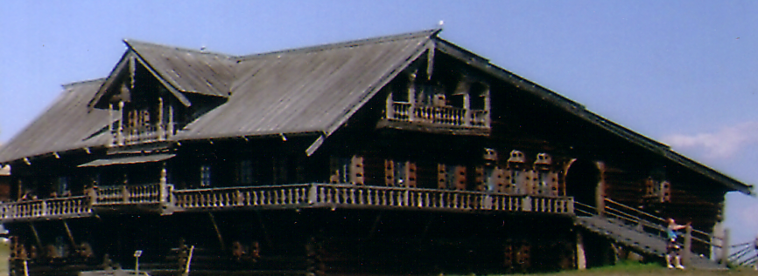
3.2 обычаи, обряды
Семейные обряды сходны с северорусскими; отличия: ночное сватовство, ритуальное съедание молодыми пирога-рыбника в составе свадебной церемонии; два типа похорон - с причитаниями и с "веселением" покойника. В 11-12 веках среди Вепсов распространилось православие, однако долго сохранялись дохристианские верования, например, в домового (пертьижанд), в обереги (одним из них служила челюсть щуки); больные обращались за помощью к знахарю (нойд). В фольклоре Вепсов оригинальны предания о древней чуди, сказки сходны с северорусскими и карельскими, в народной хореографии - танец с ложками. Сложилась собственная интеллигенция.
Особенность женской традиционной одежды - бытование юбочного (юбка и кофта) наряду с сарафанным комплексом.
Традиционная пища - кислый хлеб, пироги-рыбники, рыбные блюда; напитки - пиво (олуд), хлебный квас.
До 1917 сохранялись архаичные социальные институты - сельская община (суйм) и большая семья.
Вепсы крепко привязаны к своей земле. Даже если в поисках воли и хлеба случалось далеко уезжать из родных мест, они почти всегда возвращались назад. «Куя. Пондплп, Войлахта – веселей Москвы», - шутили в вепсском Белозерье. Мировоззрение вепсов было тесно связано с глубоко укоренившейся православной обрядностью и такой же глубокой верой в разного рода духов. Всякое дело начиналось с крестного знамения. Пойдешь, не перекрестившись в лес – попадешь в «лешиев след». Сядешь за стол не благославясь – половина похлебки очутится в утробе лешего.
Сеять начинали в начале недели (но не в понедельник). Считалось, что зерно, посеянное в конце недели, будет плохо расти. Благоприятным днем считался четверг. Первую пясть зерна запрещали бросать человеку, который первый раз весной услышал кукование кукушки натощак. Сеятель не должен стричь волосы и брить бороду с весеннего сева до осени, чтобы урожай был обильный и гуще нива».
3.3 праздники
До настоящего времени одним из главных праздников для вепсов остается Маковеев день; его празднуют 1/14 августа. Этот праздник связывается с поминовением усопших. В 19 веке кладбище и церковь в праздничный день представляли собой как бы сплошной стол, накрытый большой скатертью и уставленный обильным угощением. Перед окончанием службы в церкви каждая хозяйка расстилал на могилах родных чистую скатерть. Раскладывала съестное и стояла в ожидании гостей.
Большинство христианских праздников прижилось у вепсов. В рождество не принято было ходить в гости. Рождественская трапеза проходила в кругу семьи, в Новый год уже навещали соседей и родственников. С Крещением справляли свадьбы. Шимозерские и северные вепсы устраивали общественные смотрины молодых. На которые собирались все жители деревни.
4. Водь
Водь, вадьялайн (самоназвание), этническая общность в России, в Кингисеппе, Ленинградской области. Официальные данные о численности отсутствуют. Язык водь угорской группы уральской семьи, имеет два диалекта, бесписьменный. В настоящее время разговаривают на русском языке.
Водь – древнейшее население края, занимала земли от реки Нарова и Чудского озера на западе, Ижорское плато на востоке. Позднее они входили в состав Новгородских земель.
Традиционные занятия – пашенное земледелие, рыболовство. Лесные промыслы. С конца 18 века усиливается отходничество в промышленные центры. В традиционной материальной культуре присутствует русское влияние (орудия труда, средства передвижения, постройки).
До начала 19 века сохранялся женский костюм с четкой градацией по возрастным группам. Во второй половине 19 века обычный русский сарафан вытесняет этническую одежду.
Русское влияние отразилось также на традиционной обрядности, в частности свадебной, общедеревенские культовые братчины (вакковы) с коллективной варкой пива.
До 20 века сохранялись пережитки дохристианских верований: культовые деревья, историкореликты культа коня, барана и др.
По данным переписи населения 2002 года численность водь, проживающих на территории России составляет 100 человек.

5. Выводы
Как мы видим, Ленинградская область богата на малые народности, и их изучение может обогатить и разнообразить знания школьников. Привить культуру этнического сопереживания и обратить взоры к изучению своих исторических корней, что даст школьнику новую возможность реализовать себя в окружающем мире.

6. Список литературы

- А.Н. Кирпичников «Древний Орешек» Л., «Наука», 1980 г.
- В.А. Ежов, Ленинградская область, исторический очерк. Лениздат, 1986 г.
- Н.В. Юхнева. Этнический состав и этносоциальная структура населения Петербурга. Л., «Наука», 1984 г.
- Этнографический атлас СССР. М. 1987г.
- И.Ю. Винокурова. Календарные обычаи, обряды и праздники вепсов (Конец 19, начало 20 в.в.). СПб, 1994 г.
- Популярный эколого-краеведческий атлас. «Ижора река и люди». Л.Л. Стогова.
- Н.Г. Николюк, Т.А. Шпак, «Многонациональный Петербург». Изд. «Искусство - СПб» 2002 г.
- 8. Н.Ф. Лесков. «Отчет о поездке в Чудской край 1894 г. Живая страна». 1895г. Вып.1.

